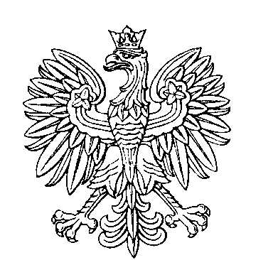

OBWODOWA KOMISJA WYBORCZA NR 1
w gminie Krupski Młyn

SKŁAD KOMISJI:
Przewodniczący Beata Izabela Skałka

Zastępca Przewodniczącego Aleksander Nowacki

CZŁONKOWIE:
Grzegorz Michał Garczarczyk  Mateusz Antoni Imach  Julia Weronika Szwaracka | Julia Agnieszka Huczko  Magdalena Janina Kozłowska

OBWODOWA KOMISJA WYBORCZA NR 2
w gminie Krupski Młyn

SKŁAD KOMISJI:
Przewodniczący Wojciech Dariusz Górski

Zastępca Przewodniczącego Bartosz Adam Szaruga

CZŁONKOWIE:
Kinga Anna Bronowicka  Eliza Maria Mrochen  Aleksandra Anna Orłowska | Wojciech Henryk Hajda  Marta Weronika Nowak

OBWODOWA KOMISJA WYBORCZA NR 3
w gminie Krupski Młyn

SKŁAD KOMISJI:
Przewodniczący Eliza Perz-Ziaja

Zastępca Przewodniczącego Katarzyna Krystyna Pilot

CZŁONKOWIE:
Emilia Małgorzata Dawczak  Jolanta Maria Pietryga  Piotr Marek Ziaja | Dominika Marta Orawiec  Emilia Weronika Siarnowska

OBWODOWA KOMISJA WYBORCZA NR 4
w gminie Krupski Młyn

SKŁAD KOMISJI:
Przewodniczący Elżbieta Katarzyna Ciekot

Zastępca Przewodniczącego Marek Jerzy Soporowski

CZŁONKOWIE:
Tobiasz Marcel Głowacki  Wojciech Józef Nowak  Artur Jan Ziaja | Halina Katarzyna Konieczny  Katarzyna Jadwiga Ochman

